Гражданско-правовой договор № 0156200009921001130
Оказание охранных услуг для ГБУЗ ПК "ГКБ им. М.А. Тверье"

г.Пермь «31» января 2022 год

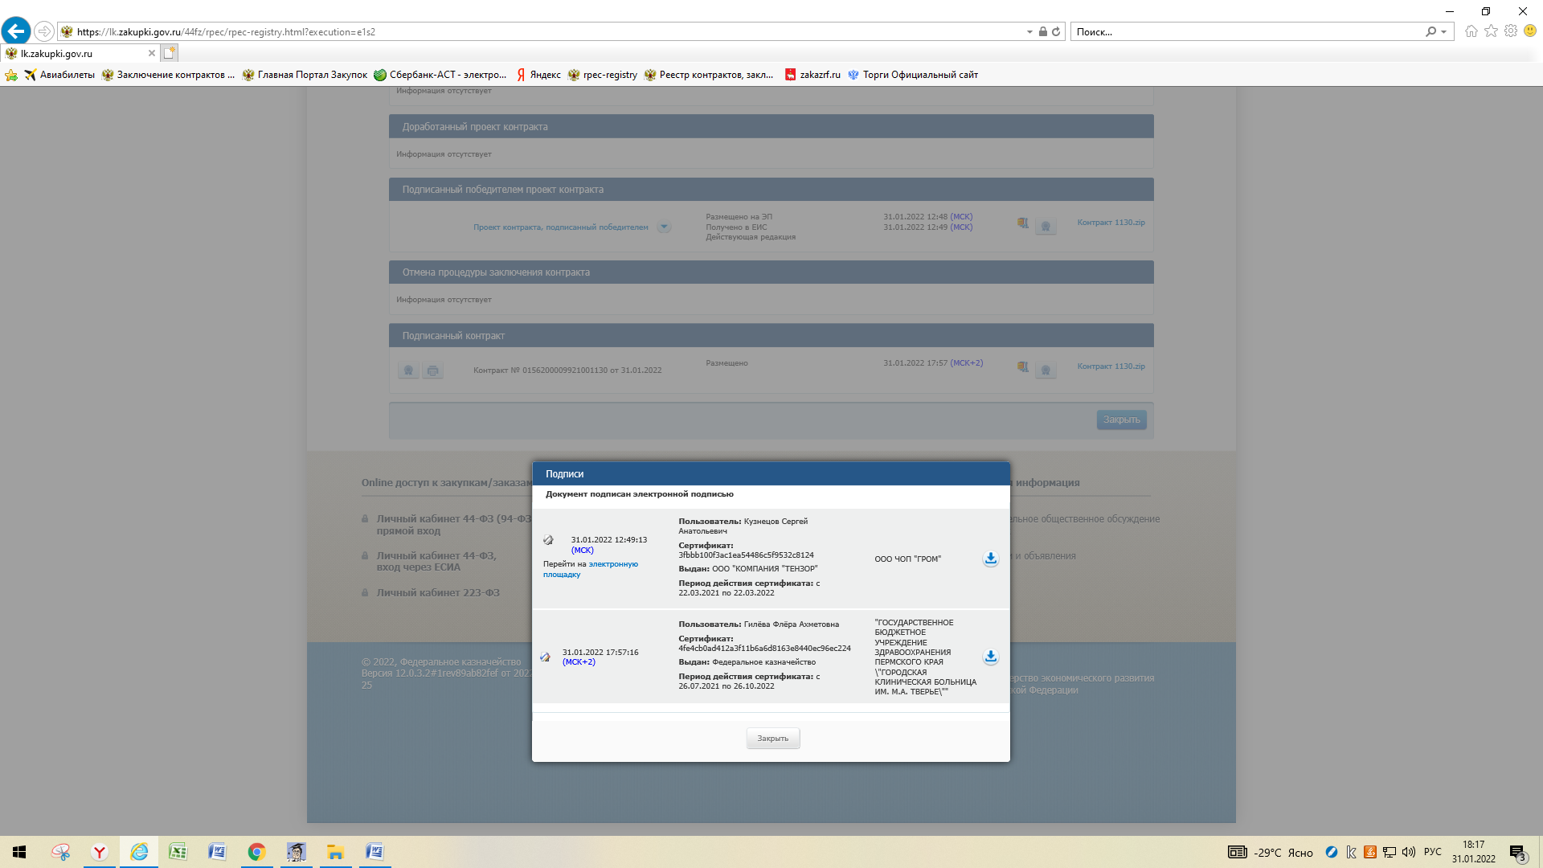

Приложение № 3
к техническому заданию
Положение об организации пропускного режима для ГБУЗ ПК "ГКБ им. М.А. Тверье"*
1. Общие положения
1.1. Настоящее Положение определяет организацию пропускного режима в ГБУЗ ПК «ГКБ им. М.А. Тверье» (далее – учреждение) как организационно-правовых ограничений и правил, устанавливающих порядок пропуска через контрольно-пропускные пункты в отдельные здания (помещения) работников учреждения, посетителей, транспорта и материальных средств.
1.2. Пропускной режим устанавливается в целях:
- защиты законных интересов учреждения и поддержания порядка внутреннего управления;
- защиты собственности организации, ее рационального и эффективного использования;
- внутренней и внешней стабильности учреждения;
- защиты прав на интеллектуальную собственность.
1.3. Контрольно-пропускной режим как часть системы безопасности позволяет решить следующие задачи:
- обеспечение санкционированного прохода работников и посетителей, ввоза (вывоза) товарно-материальных ценностей;
- предотвращение бесконтрольного проникновения посторонних лиц и транспортных средств на охраняемые территорию и в здания учреждения ;
- своевременное выявление угроз интересам учреждения, а также потенциально опасных условий, способствующих нанесению учреждению материального и морального ущерба;
- создание надежных гарантий поддержания организационной стабильности внешних и внутренних связей учреждения, отработка механизма оперативного реагирования на угрозы и негативные тенденции;
- пресечение посягательств на законные интересы учреждения, использование юридических, экономических, организационных, социально-психологических, технических и иных средств для выявления и ослабления источников угроз безопасности учреждения.
1.4. Контрольно-пропускной режим (как часть системы безопасности) должен соответствовать действующему законодательству, уставу учреждения, а также иным нормативно-правовым актам, регулирующим деятельность учреждения.
1.5. Требования по пропускному режиму должны быть доведены до каждого работника учреждения.
2. Пропускной режим устанавливается в зданиях и на территории учреждения.
2.1. Пропускной режим на территорию учреждения:
2.1.1. Для осуществления охраны по периметру территории учреждения установлено ограждение. Проход на территорию осуществляется через единый контрольно-пропускной пункт, оснащенный шлагбаумом, на въезде на территорию со стороны ул.Братьев Игнатовых,2 (далее - КПП).
2.1.2. На КПП постоянно находятся __2__ сотрудника.
2.1.3. Пропуск через КПП осуществляется для транспорта – на основании выданных администрацией учреждения постоянных или временных пропусков; для посетителей – беспрепятственно ежедневно.
2.1.4. В обязанности охранников на КПП входит контроль проезда транспортных средств на территорию и выезд с территории учреждения. При заезде и выезде грузового автотранспорта – требование предоставления сопровождающих документов на перевозимые грузы.
2.1.5. Допуск на территорию учреждения служебного специального транспорта скорой медицинской помощи, полиции, ФСБ, органов Федерального государственного пожарного надзора, органов суда и прокуратуры, иных государственных надзорных органов, находящихся при исполнении служебных обязанностей, осуществляется беспрепятственно.
2.1.6. Допуск личного транспорта работников учреждения осуществляется при наличии специального постоянного пропуска.
2.1.7. Допуск транспорта посетителей осуществляется при наличии временного разрешения, подписанного заведующим соответствующего отделения учреждения.
2.1.8. В случаях доставки пациентов в отделения учреждения попутным автотранспортом разрешается проезд автотранспорта без разрешительных документов.
2.2. Пропускной режим в здания учреждения
2.2.1. Проход в здания осуществляется через главный вход.
2.2.2. Посетители проходят в отделения согласно утвержденному распорядку посещения больных и в отведенные для посещений часы.
2.2.3. Представители органов госпожнадзора, органов суда и прокуратуры, ФСБ, полиции, надзорных органов, находящиеся при исполнении служебных обязанностей, проходят в отделения беспрепятственно по предоставлению служебных удостоверений.
2.2.4. Лица с признаками алкогольного, наркотического или иного токсического опьянения в здания учреждения не допускаются.
2.2.5. Вынос из зданий учреждения материальных средств осуществляется по материальному пропуску установленного образца.
2.2.6. В здания учреждения запрещается проносить легко воспламеняющиеся и взрывоопасные вещества, алкогольсодержащую продукцию, наркотические средства, психотропные вещества, оружие.
2.2.7. Имеющиеся в зданиях служебные входы для обслуживания и эксплуатации зданий учреждения должны быть заперты изнутри с указанием места хранения ключа. Пропуск через эти входы посторонних лиц запрещен.
* Положение об организации пропускного режима для ГБУЗ ПК "ГКБ им. М.А. Тверье" размещено в документации для того, чтобы все участники были ознакомлены с пропускным режимом в учреждении, в соответствии со ст.1.1. Закона РФ от 11.03.1992 Г. №2487 (ред. от 27.12.2019) «О частной детективной и охранной деятельности в Российской Федерации» и ст.6 приказа Росстандарта от 07.07.2021 №628-ст.

